Feestelingen (11+)

Challenges
Tijdens een feest vrijzinnige jeugd sta je even stil bij het opgroeien en toon je al jouw talenten.
Dat ga je nu ook doen, maar dan vanuit je kot.
Kies een thema en breng (enkele van de) challenges tot een goed eind.
Stuur je foto’s en filmpjes naar ons en misschien duiken ze op in onze liveshow.
Let op: Gebruik je ‘gezond verstand’. Wij zijn niet verantwoordelijk voor gebeurlijke ongevallen.

#1 Ik groei (11+)
Tijdens een lentefeest sta je even stil bij het groot worden.
Je kijkt achterom, maar ook vooruit.

Opdracht 1A: groeitoren
Je groeit als persoon! Je bent op een leeftijd gekomen waarop je waanzinnig veel bijleert.
Kritisch kijk je naar de wereld om je heen.
Daarnaast groei je ook gewoon letterlijk: je wordt groter!
Laten we dat eens in de verf zetten.
Bouw een toren die twee keer zo groot is als jezelf.
Gebruik daarvoor speelgoed, boeken, rollen toiletpapier … kortom, alles wat niet breekbaar is.
Maak een selfie van jou en jouw groeitoren.
Nadien alles terug netjes opruimen!

Opdracht 1B: radio retro
Weet jij welke muzieknummers populair waren in het jaar dat jij geboren werd?
Zoek het op en kies er eentje uit. Bekijk het nummer op YouTube.
Vertel waarom het nummer bij jou past, zing en dans het vervolgens na.
Maak er een filmpje van.

Opdracht 1C: bucketlist
En nu een blik op de toekomst!
Maak een lijst van 10 dingen die je gedaan wil hebben voor je 18 jaar wordt.
Hier vind je alvast voldoende inspiratie.
Hang je lijst ergens goed zichtbaar op en duid het aan wanneer je iets deed van je lijst.
Maak ook een lijst van 10 dingen die wil doen zodra je terug mag afspreken met je vrienden.
Stuur ons (een foto van) je lijsten.

Opdracht 1D: brief uit het verleden
Wat wil jij zeggen aan je toekomstige zelf?
Schrijf jezelf een brief!
Stuur hem op via futureme.org (hiervoor heb je een e-mailadres nodig, als je er geen hebt, kan je dat van jouw ouders opgeven).
Of stop hem in een omslag en bewaar hem op een veilige plaats.
Je kan ook naar jouw ouders een briefje ‘uit het verleden’ sturen.
Toon ons jouw brief.

Opdracht 1E: levenslijn
Neem een waslijn of touw. Deze waslijn stelt jouw leven voor vanaf je geboorte tot nu. Hang er kaartjes, tekeningen en foto’s aan met alle belangrijke gebeurtenissen uit jouw leven.
Maak een filmpje van jouw levenslijn en vertel over jouw leven.

#2 Een vat vol talenten (11+)
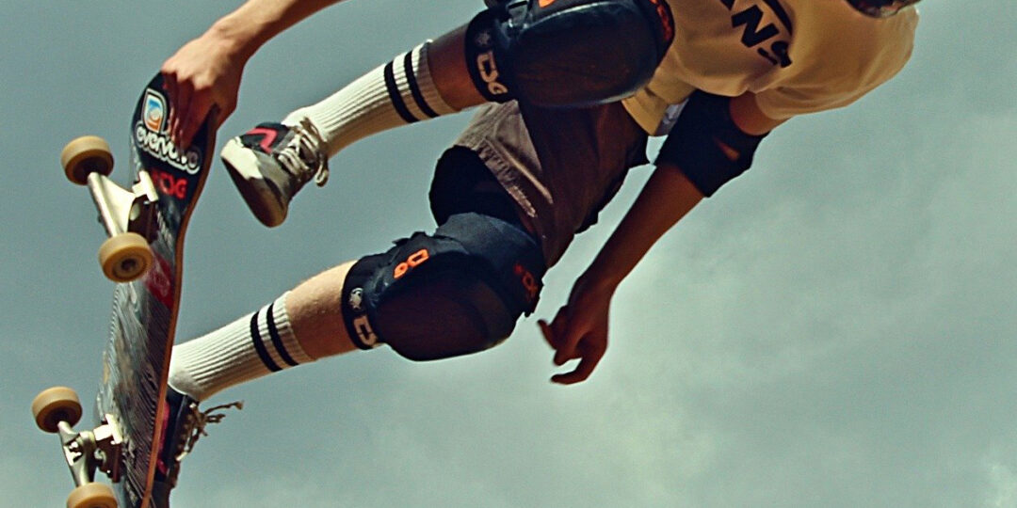
Tijdens een feest vrijzinnige jeugd verken je jouw talenten.

Opdracht 2A: talentenjacht
Wat is jouw grootste talent? Waar ben je nu al top in?
Kan je goed zingen of rappen?
Bespeel je een instrument?
Kan jij een bal hooghouden?
Ben je een kei in handstand?
Kan je een coole skatetruc?
Of nog iets anders?
Toon jouw talent(en) in een video!

Opdracht 2B: leergierig
Er zijn vast dingen die je nog wil leren.
Maak een lijstje van tien dingen die je wil leren.
Leer minstens één van deze dingen voor 30 april 2021.
Je kan ook iets kiezen uit deze lijst:
- Leer elf woorden gebarentaal.
- Leer enkele woorden en zinnen in het Spaans.
- Leer enkele Chinese karakters schrijven.
- Leer het eerste artikel van de Universele Verklaring van de Rechten van de Mens.
- Leer rappen.
- Leer volledig zelf een aperitiefhapje maken.
Toon het resultaat in een video.

Opdracht 2C: stop motion filmpje
Maak een stop motion filmpje over jezelf en je hobby’s.
In dit filmpje leer je hoe je een stop motion maakt.
Toon ons jouw video.

Opdracht 2D: podcast
Toon jouw talent als kritisch journalist!
Maak een podcast waarbij je een familielid interviewt.
Stel 5 vragen die je hem of haar altijd al wou stellen.
Gebruik hiervoor een gratis programma zoals Audacity
Stuur ons jouw podcast door.

#3 Denk voor jezelf (11+)
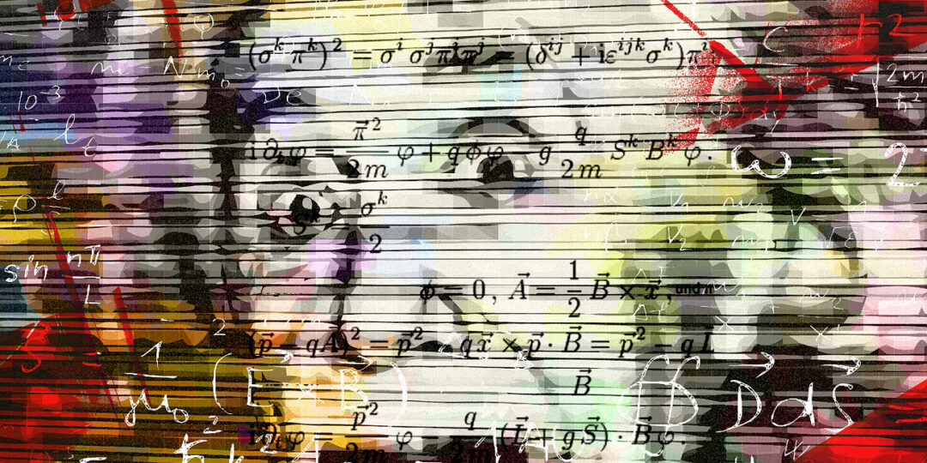
Tijdens een feest vrijzinnige jeugd toon je dat je een kritische denker (maar ook dromer) bent.

Opdracht 3A: Einstein
Word een echte wetenschapper en voer enkele proefjes uit:
Nog meer proefjes van Rooie Karel.
Nog enkele leuke proefjes van Hujo
Nog meer proefjes op proefjes.nl
Keuze genoeg! Maak een filmpje waarin je zelf een proefje uitlegt.

Opdracht 3B: dromen
Durf niet enkel denken, maar ook dromen!
Niele heeft een heel leuke opdracht voor jou bedacht.
Stuur ons het resultaat door!

Opdracht 3C: kritische denker
Wat heb je bijgeleerd in de lessen niet-confessionele zedenleer?
Maak een video over het vak niet-confessionele zedenleer, en vertel wat jij er zo leuk aan vindt.

#4 Zorg voor elkaar (11+)
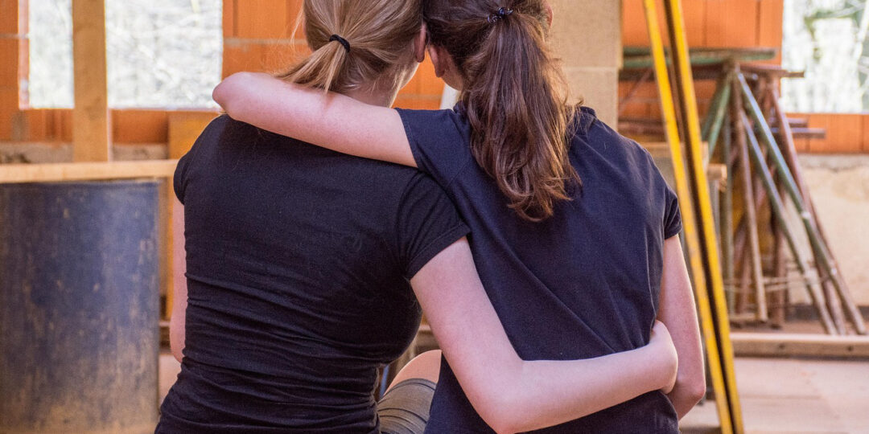
Je bent niet alleen op de wereld. Gelukkig maar! Want je hebt wat aan elkaar.
Toon ons jouw goed hart.

Opdracht 4A: zorgbrief
Iedereen voelt zich wel eens eenzaam.
Dat is ook zo voor mensen uit een woonzorgcentrum.
Beur jij ze op?
- Schrijf een zorgbrief, Jee Kast geeft je de nodige tips mee
- Maak een mooie tekening over wat jou blij maakt.
- Knutsel een doosje in elkaar. Steek er kleine briefjes in met lieve woordjes.
Hou goed rekening met deze veiligheidsvoorschriften als je iets opstuurt!
Maak een foto van jouw werkje.

Opdracht 4B: DuB
Ken jij iemand die jou met iets geholpen heeft?
Die altijd voor jou klaar staat?
Schrijf een Dank u Briefje voor deze persoon.
Maak een foto van je brief.

Opdracht 4C: tegoed kaartjes
Maak ‘tegoedkaartjes’ voor de personen uit je gezin.
Op de kaartjes schrijf je iets wat zij van je tegoed hebben.
Bijvoorbeeld: ik maak het bed op, ik doe de afwas, ik schil aardappelen, ik help je de boodschappen dragen … Denk er goed over na, want uiteraard moet je deze dingen ook doen!
Maak een foto van jouw kaartjes.

Opdracht 4D: origami hartjes
Maak een origami hartje voor iemand waar je om geeft met een korte boodschap erop (je kan deze later afgeven).
Maak er een foto van.

Opdracht 4E: woef woef!
Heb jij een huisdier? Ook die lieveling verdient de nodige zorg.
Verwen je huisdier met volgende ideeën.
Maak een leuk filmpje samen met jouw huisdier.

Opdracht 4F: elfje
Je groeit niet op zonder mensen die om je geven: familie, vrienden …
Schrijf een elfje (een soort gedichtje) voor elk gezinslid.
Zo doe je het.
Stuur ons jouw leukste elfje!

#5 Helden (11+)
Iedereen heeft voorbeelden in zijn leven: mensen waar je naar opkijkt.

Opdracht 5A: zorghelden
De voorbije maanden hebben dokters, verplegers en verpleegsters extra hard gewerkt om voor de zieke mensen te zorgen. Eigenlijk is iedereen die zich goed aan de regels heeft gehouden een held tegen corona.
Verkleed je als één van deze helden en bedank hen in een filmpje voor het werk dat ze leveren.
Of bedank ze met een gedicht, tekening of knutselwerk!

Opdracht 5B: idool
Wie is jouw idool? Maak een hommage aan jouw idool: een kunstwerkje om die persoon te eren.
Toon ons jouw kunstwerkje.

Opdracht 5C: miauw!
Is jouw hond, kat of cavia jouw grote held?
Maak een selfie met je huisdier.
Maak er een foto van en schrijf er een anekdote bij.

#6 Kunst in je kot (11+)
Tijdens een feest vrijzinnige jeugd laat je jezelf van je meest kunstzinnige kant zien.

Opdracht 6A: levend kunstwerk
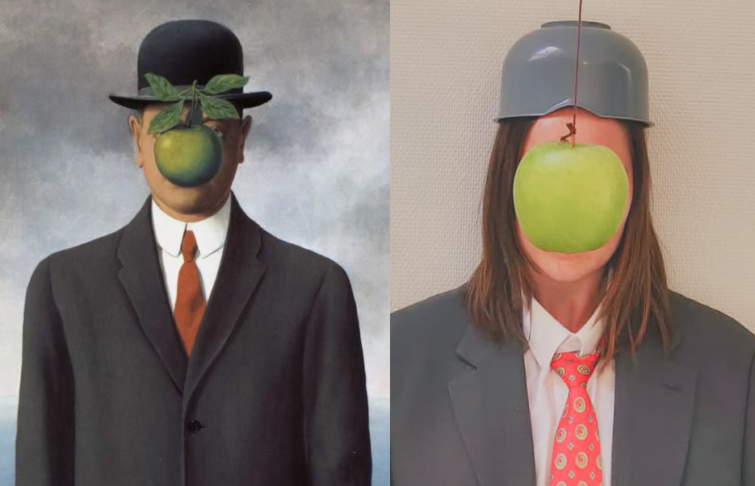Jana doet een schilderij van René Magritte na
Net als elke mens ben ook jij een kunstwerkje.
Zoek een bekend schilderij op en aap het na met voorwerpen die je hebt liggen.
Inspiratie vind je hier.
Maak er een foto van.

Opdracht 6B: generatiekaraoke
Bel naar je oma of opa en vraag wat zijn/haar lievelingsnummer is.
Luister er samen naar. Laat hen ook jouw lievelingsnummer horen.
En nu even samen zingen?
Maak er een filmpje van.

Opdracht 6C: pimp je huis
Je kan geen feest in je kot houden zonder wat versiering. Hier zijn enkele knutselopdrachten:
- Maak leuke feestslingers
- Maak een wenspoppetje
- Maak een mijlpalenslinger
- Verzamel 10 soorten afval en maak er een mooi kunstwerk mee.
- …

Opdracht 6D: fiere gieter
Toon iets dat je zelf geknutseld hebt (het mag ook een tekst of gedicht zijn) en waar je super fier op bent. Vertel in een filmpje wat je hebt gemaakt en waarom je fier bent.

Opdracht 6E: nostalgie
Kies een liedje af waar je een speciale herinnering aan hebt. Laat in een filmpje een stukje horen en vertel over je herinnering.

Opdracht 6F: fashionista
Maak een ‘Feest in je kot-ontwerp’ om te plaatsen op een T-shirt.
Stuur je ontwerp door.

Opdracht 6G: fruitkunst
Maak een kunstwerk, met fruit!
Hier vind je een voorbeeld.
Extra challenge: eet al het fruit op.
Maak er een foto van.

#7 Move it move it (11+)
Tijdens een feest vrijzinnige jeugd denk je na over wat jou gelukkig maakt.
Alvast deze gratis tip:
Een beetje bewegen draagt bij tot een gezonde en gelukkige jij!

Opdracht 7A: dans je vrij
Wist je dat dansen je gelukkiger kan maken? Leer een dansje:
- Pesten? Weg ermee! Leer de STIP IT dans.
- Fan van #likeme? Pommelien leert je hoe je danst op ‘De allereerste keer’.
- Misschien wil je nog een ander dansje leren? Op YouTube en Tik Tok vind je voldoende inspiratie!
Maak een leuk dansfilmpje! Stuur het zeker naar ons door, dan mixen we jouw uitvoering in onze liveshow!

Opdracht 7B: workout
Jana daagt je uit om samen met haar deze workout te doen!
Maar euh… eerst even omkleden:
Oké, nu zijn we klaar voor de workout:
Toon ons dat jij de workout tot een goed eind brengt.
En maak ook een leuk omkleedfilmpje.

Opdracht 7C: de knotsgekke lentewandeling
Neem een fototoestel (of je gsm) en ga een frisse neus halen.
Onderweg zoek je of je volgende dingen tegenkomt:
- iemand die de ogen dicht heeft
- iemand die boos is
- iemand die uit een auto stapt
- iemand die getrouwd is
- een hond met zijn/haar baasje
- 5 gele bloemen
- minstens 8 zonnepanelen op één dak
- water op de grond
- …
Gevonden? Maak er een foto van als bewijs!
Bedenk jij nog enkele andere opdrachten?
Maak een filmpje van jouw knotsgekke wandeling.

Opdracht 7D: yoga
Doe een yoga-sessie van 16 minuten. Ben je nu helemaal ‘zen’?
Toon ons hoe jij tot rust komt!

# 8 Lang leve de natuur (11+)
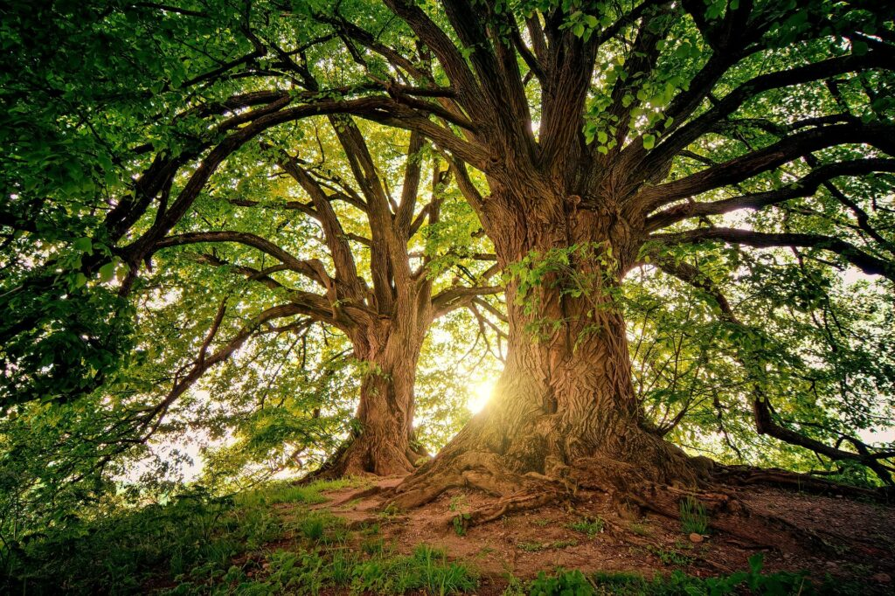
Jouw feest vrijzinnige jeugd is ook een groeifeest … Alles wat leeft groeit en bloeit.
Het is belangrijk dat we goed zorg dragen voor de natuur en dankbaar zijn voor alles wat het ons schenkt. In de natuur kan je ook tot rust komen en echt genieten.

Opdracht 8A: groeibos
Zorg jij voor een extra boompje in ons groeibos? Met deze opdrachten kan je een centje verdienen.
Extra uitdaging: als je 11 jaar bent, zamel dan 11 euro in. Als je 12 jaar bent, 12 euro!
- Bak (samen met een volwassene) koekjes en verkoop deze aan je buren of familie.
- Doe een klusje voor een centje: het huis stofzuigen, de auto wassen, onkruid uitrekken, de afwas doen … Vraag voor elk klusje een klein bedrag.
Het verzamelde bedrag kan gestort worden aan Natuurpunt.
– Stuur ons een leuke foto van jezelf bij een boom. Schrijf er een leuke boodschap of wens bij. Wij maken binnenkort een pagina aan met al onze #boshelden.
– Je kan je boompje cadeau doen aan je oma of opa, je mama of papa, je vriend(in), je buur, je zorgheld … iemand die jou dierbaar is. Bezorg hem/haar deze gepersonaliseerde en 100% ecologische e-card.

Opdracht 8B: wensboom
Knutsel je eigen wensboom. Schrijf je wensen (voor jezelf, je vrienden, je familie, de wereld …) op een klein stukje papier en hang deze aan je boom.
- Hier vind je alvast wat inspiratie
- Wensboom uit papier marché
- Een wensboom met hartjes
- Je kan ook een wenslotus maken.
Maak je wensboom zo eco mogelijk met hergebruikte of herbruikbare materialen.
Bezorg ons een mooie foto van jouw wensboom.

Opdracht 8C: boomknuffel
Ga met je gezin of feestbubbel rond een boom staan, knuffel elkaar en de boom (alsof hij deel uitmaakt van jouw gezin) en maak een leuke foto. Schrijf bij elk gezinslid een woord dat bij hem/haar past (ook bij de boom). Stuur de foto naar ons door.

Opdracht 8D: natuurlijk knutselen
Maak een bloemenketting, modderfiguur, potpourri of ander kunstwerk met dingen die je buiten (in het bos) hebt gevonden. Hier vind je heel wat inspiratie voor een leuke knutselopdracht.
Bezorg je ons ook een foto van jouw knutselwerk?

Opdracht 8E: zorg voor het bos
Zorg voor het bos en de natuur:
- Knutsel een huisje voor de vogels.
- Help de bijtjes met een bijenhotel of een bloemenperk.
- Knutsel een insectenhotel.
- Sluikstorten? Een pest! Organiseer een kleine opruimactie.
Uiteraard zijn wij benieuwd naar jouw zorgactie. Stuur je ons een foto?

Opdracht 8F: windmolen
De zon en wind zorgen voor groene energie.
Knutsel je eigen windmolen:
Ga in de wind staan, laat je windmolen draaien en bezorg ons er een filmpje van!

Opdracht 8G: speurtocht
Neem een fototoestel (of je gsm) en trek de natuur in. Maak detailfoto’s van mooie dingen die je opmerkt (bv. een stukje van een spinnenweb, een bloemblaadje, de vleugel van een insect …).
Stel daarna je foto’s tentoon en laat jouw familieleden en vrienden raden wat jij fotografeerde.
Kan iedereen het juiste antwoord vinden?
Wij raden ook graag mee! Stuur ons jouw detailfoto’s gerust door!

